

Název

Název školy: | Základní škola Zaječí, okres Břeclav  Školní 402, 691 05, příspěvková organizace
Číslo projektu: | CZ.1.07/1.4.00/21.1131
Autor: | Mgr. Alena Harmáčková
Datum vytvoření: | 29. 9. 2012
Ověření ve výuce: | 5. 10. 2012
Šablona: | III/2
Sada: | 8/2
Název materiálu: | VY_32_INOVACE_8/2_Fill in the missing letters
Předmět: | Jazyk anglický
Ročník: | 3.
Klíčová slova: | Hello, my, name, superstar
Anotace: | Materiál je určen pro žáky 3. třídy k procvičení samohlásek ve slovní zásobě.
Použité zdroje: | Shipton Paul, Chit Chat 1, Oxford University Press 2002





Fill in the missing letters


H _ ll _ , _ ´m K _ t. M _ n _ m _ ´s N _ ck.

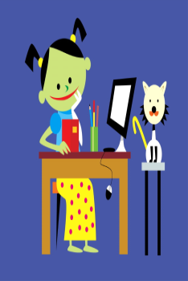

H _ ll _ , _ ´m Sp _ k _ . M _ n _ m _ ´s J _ t.
H _ ll _ , S _ p _ rst _ rs !

H _ ll _ , S _ p _ rst _ r. | H _ ll _ , S _ p _ rst _ r.
Wh _ t´s _ _ _ r n _ m _ ? | Wh _ t´s _ _ _ r n _ m _ ?
_ ´m K _ t. K _ t! | _ ´ Sp _ k _ . Sp _ k _ !
M _ n _ m _ ´s K _ t. | M _ n _ m _ ´s Sp _ k _ .

Superstars! Superstars!
H _ ll _ , S _ p _ rst _ r. | H _ ll _ , S _ p _ rst _ r.
Wh _ t´s _ _ _ r n _ m _ ? | Wh _ t´s _ _ _ r n _ m _ ?
_´m J _ t. J _ t! | _ ´m N _ ck. N _ ck!
M _ n _ m _ ´s J _t . | M _ n _ m _ ´s N _ ck.


Řešení
Fill in the missing letters

Hello , I ´m K a t. My name ´s Nick.

Hello, I´m Spike . My name ´s Jet.
Hello, Superstars !

Hello, Superstar. | Hello, Superstar.
Wha t´s your name? | What´s your name?
I´m Kat. Kat! | I´m Spike . Spike !
My name´s Kat. | My name´s Spike.

Superstars! Superstars!
Hello, Superstar. | Hello, Superstar.
What´s your name? | Wha t´s your name ?
I´m Jet. Jet! | I ´m Nick. Nick!
My name ´s Jet. | My name´s Nick.

